**SQL试题**

# 数据库表：

customer：客户数据表;

customer_id:客户ID

customer_name：客户名称

province：省份

city：城市

product：产品信息表;

product_id：产品ID

product_name：产品名称

category_id:产品分类ID

price：产品单价

category：产品分类表;

category_id:产品分类ID

name：产品分类名称

order：订单数据表；

order_id:订单ID

customer_id:客户ID

order_number:订单编号

order_date:订单日期

total_money:订单金额

order_detail：存储每个销售订单的订单产品项目表（每个订单的产品详细）；

order_id:订单ID

product_id：产品ID

buy_number:购买数量

price：产品单价

total_money:总金额

payment：付款表

payment_id:付款ID

customer_id:客户ID

order_id:订单ID

total_money:订单金额

pay_time:付款时间

# 导入脚本：

studymysql.v1.sql

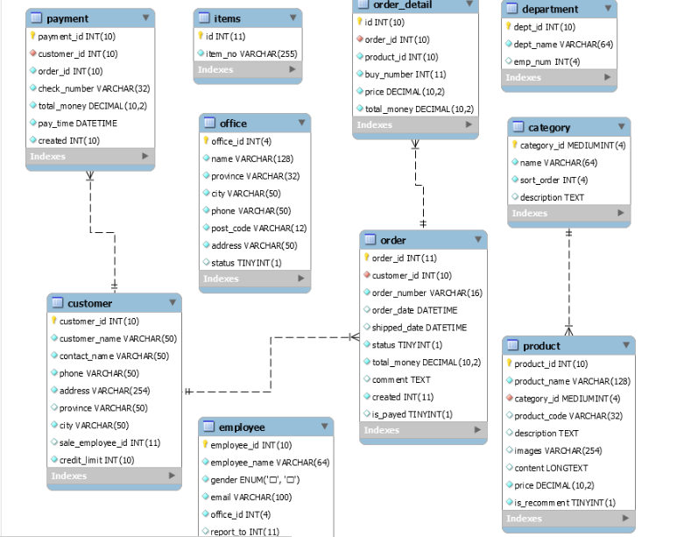

# 试题

共3题，把答案贴在题目下面。分为sql和统计结果两部分。

## 题目1：

订单数量大于20个的客户的订单总金额，按字段展示如下信息：

客户名称 订单总金额

SQL答案：select c.customer_name,sum(a.total_money)

from order_detail a

inner JOIN

test.order b

on a.order_id=b.order_id

right JOIN

customer c

on c.customer_id=b.customer_id

GROUP BY 1

having count(a.order_id)>20

统计结果：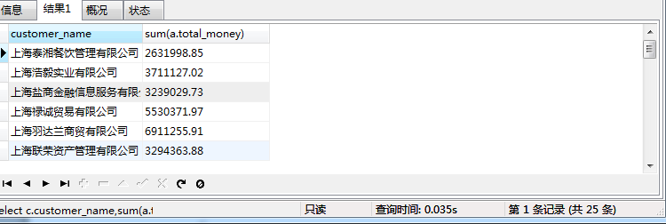

## 题目2：

按省份统计未付款的订单的客户数量、总金额

展示字段：省份名称、客户数量、总金额

SQL答案：select a.province,count(b.customer_id),sum(c.total_money)

from customer a

LEFT JOIN

payment b

on a.customer_id=b.customer_id

LEFT JOIN

test.order c

on b.customer_id=c.customer_id

where c.is_payed=0

GROUP BY 1

统计结果：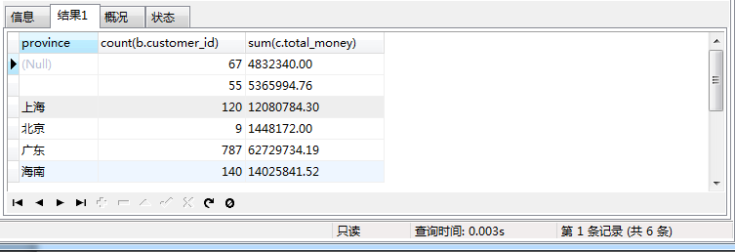

## 题目3：

所有订单中，按字段展示如下信息：

产品分类名称 广东订购产品数量 上海订购产品数量 其他省份订购产品数量

SQL答案：select a.name as 产品分类名称,

sum(case when e.province='广东' then buy_number else 0 end)as 广东订购产品数量,

sum(case when e.province='上海' then buy_number else 0 end)as 上海订购产品数量,

sum(case when e.province not in('广东','上海') then buy_number else 0 end)as 其他省份订购产品数量

from category a

LEFT JOIN

product b

on a.category_id=b.category_id

LEFT JOIN

order_detail c

on b.product_id=c.product_id

LEFT JOIN

`order` d

on c.order_id=d.order_id

LEFT JOIN

customer e

on d.customer_id=e.customer_id

GROUP BY 1

统计结果：

